學校的經營成果
壹、前言
從七十年開始擔任教職一直擔任導師工作，八十二年起兼任行政工作，持續至今，先後經歷教學組長二年，教務主任五年，總務主任三年，現今兼任輔導主任，在兼任行政工作期間，承校長的充分授權，在各處室得進行規劃、學習、成長、推行，並有具體的成效。
貳、學校的經營成果
- 教務工作
１、加強英語教學：迎接二十一世紀，英語是一項關鍵能力，也是一項工具，為此，提出多項方案，有效提升學生的英語能力。
（１）英語音標完全學習卡：在學習過程須經兩位英語教師簽認才算通過，未通過者，則請英語老師利用班會或週會時間進行補救教學。
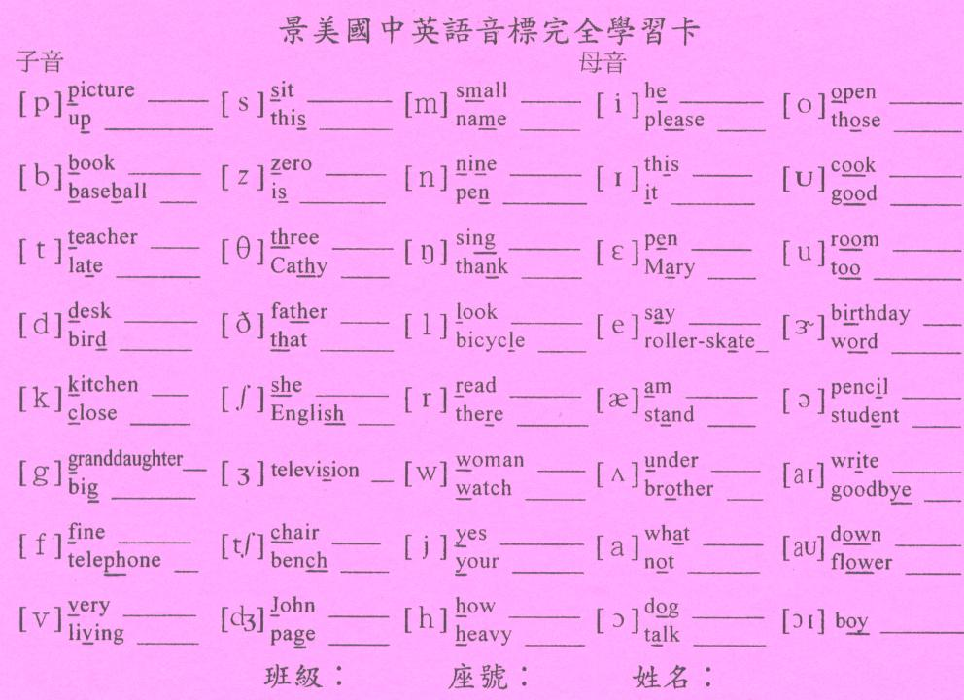
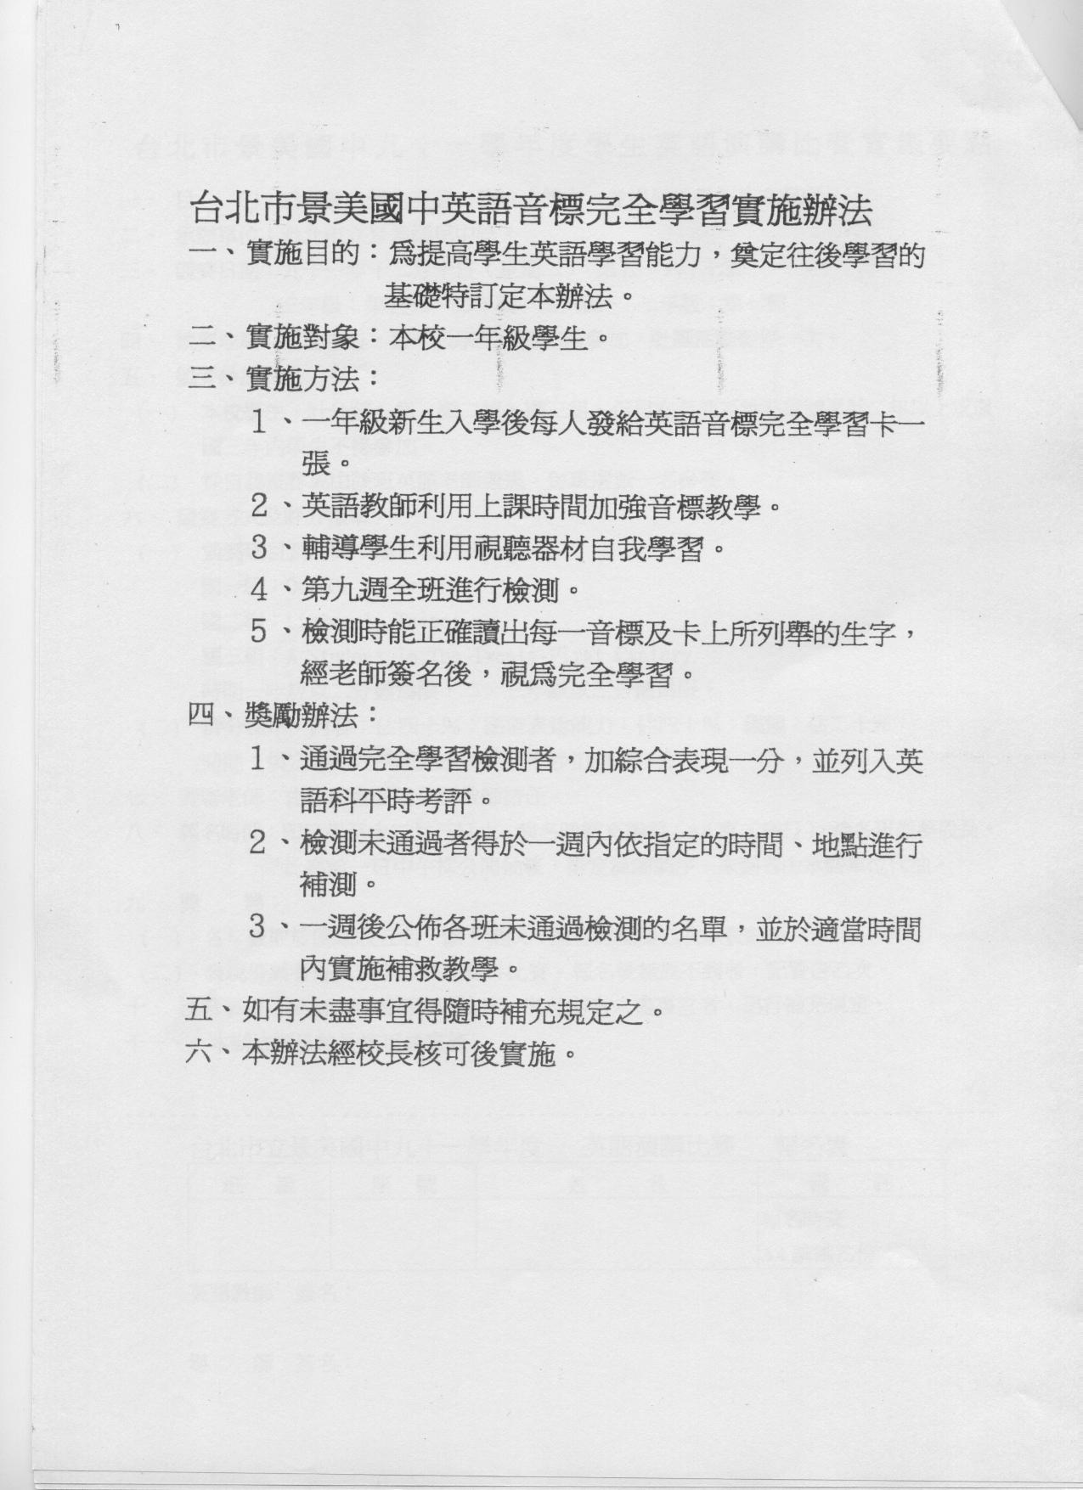

【音標完全學習卡】

【音標完全學習辦法】

（２）全班英語背誦：全班分組英語背誦，訂定辦法鼓勵學生，教務處則利用每週星期三早自習時間集合全校學生進行英語抽背。
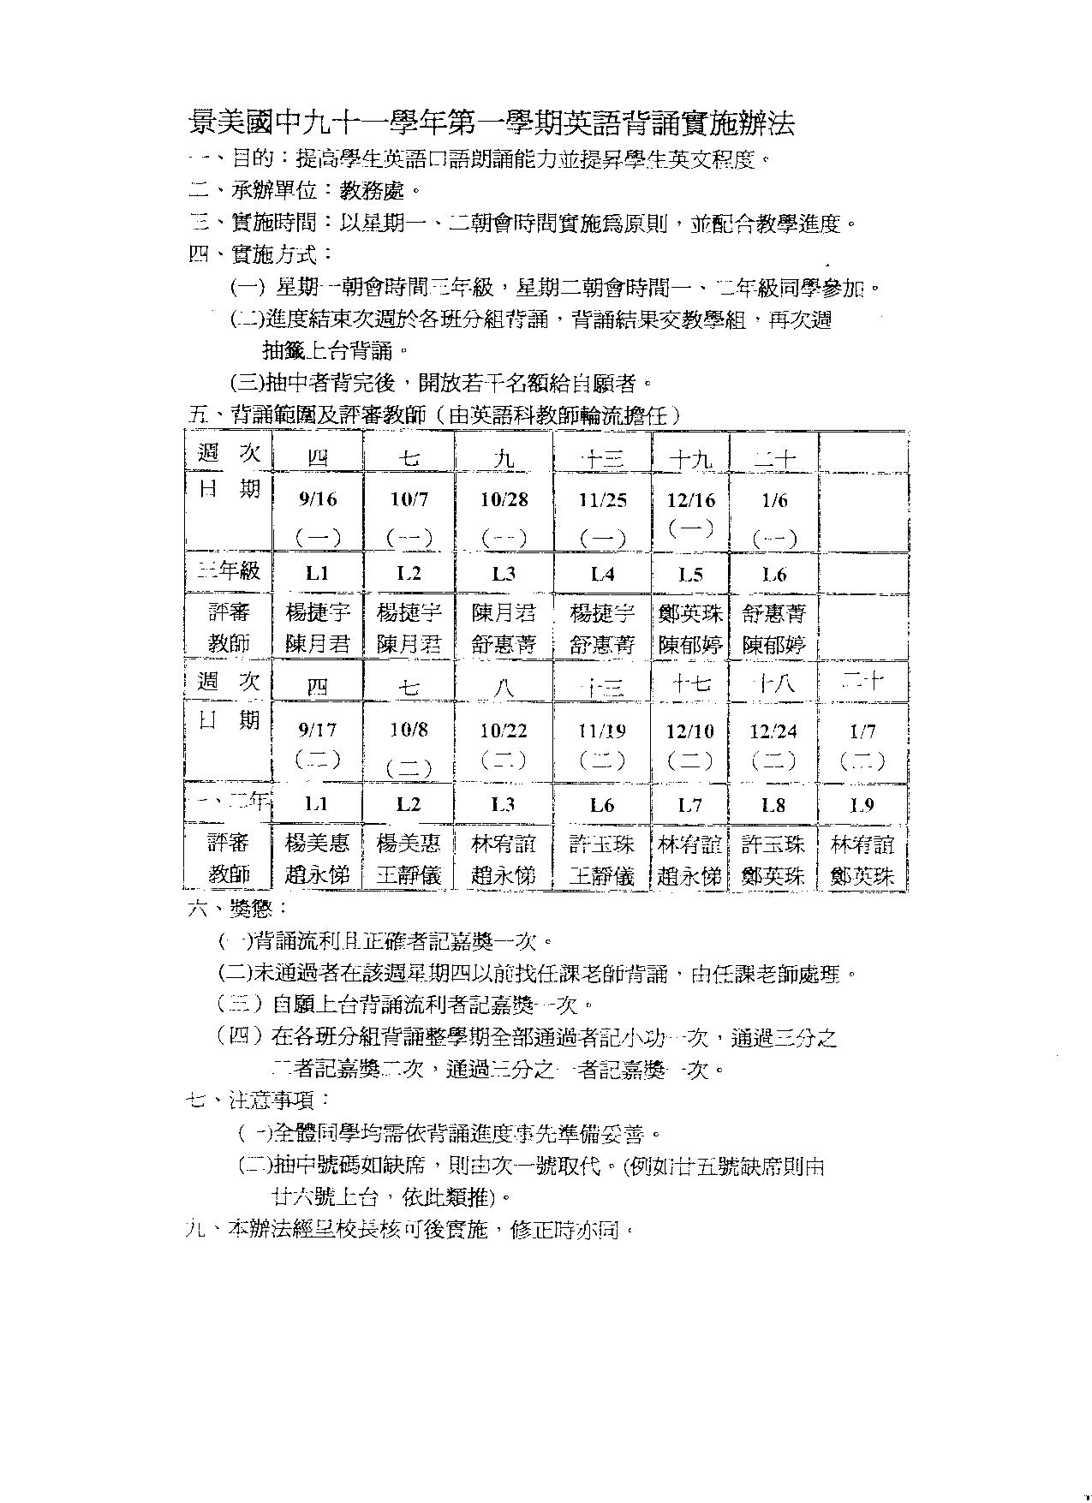

【英語背誦實施辦法】
（３）實施英語作文比賽：由英語科教學研究會擬定適合學生習作表達的題目，每班擇優奬勵並張貼公佈供學生觀摩。
（４）加強英語聽力練習：教學重視學生的聽力測驗，列入段考評量，佔總成績４０％。
（５）利用寒暑假學藝活動，聘請外國教師加強會話練習，有效提升學生學習英語的興趣。
（６）參加師大英語話劇比賽榮獲第四名。
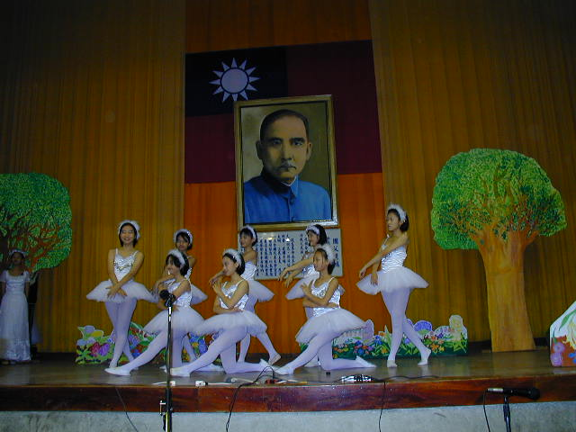


【話劇比賽劇照】
- 加強資訊教育：有效提升教師和學生的資訊素養，建構班級網頁，教師資訊素養通過比例高，在資訊評鑑榮獲甲等。
- 舉辦各班資訊小老師的研習，幫助教師實施資訊科技融入各科教學。


- 利用資訊護照提升學生的資訊素養：由資訊教師共同研商篩選出國中生應具備的八種基本能力，學生每通過一項即可在護照上核章，全部通過者頒發證書。

【資訊護照】
- 鼓勵教師資訊科技融入教學：成立資訊推動小組，各 領域置有種子教師，推動教師研發教材，並將教材放於學校網站，達到資源共享。（www.cmjh.tp.edu.tw）
３、實施『勤勉比賽』全面照顧學生：除了訓導處所實施的整潔、秩序比賽外，教務處尚實施勤勉比賽，請每班每一節的任課老師，對每位學生與團體進行評比，除了表現優良的班級給予奬勵外，個別需要輔導的學生，給合相關的資源給予輔導，全面關懷。
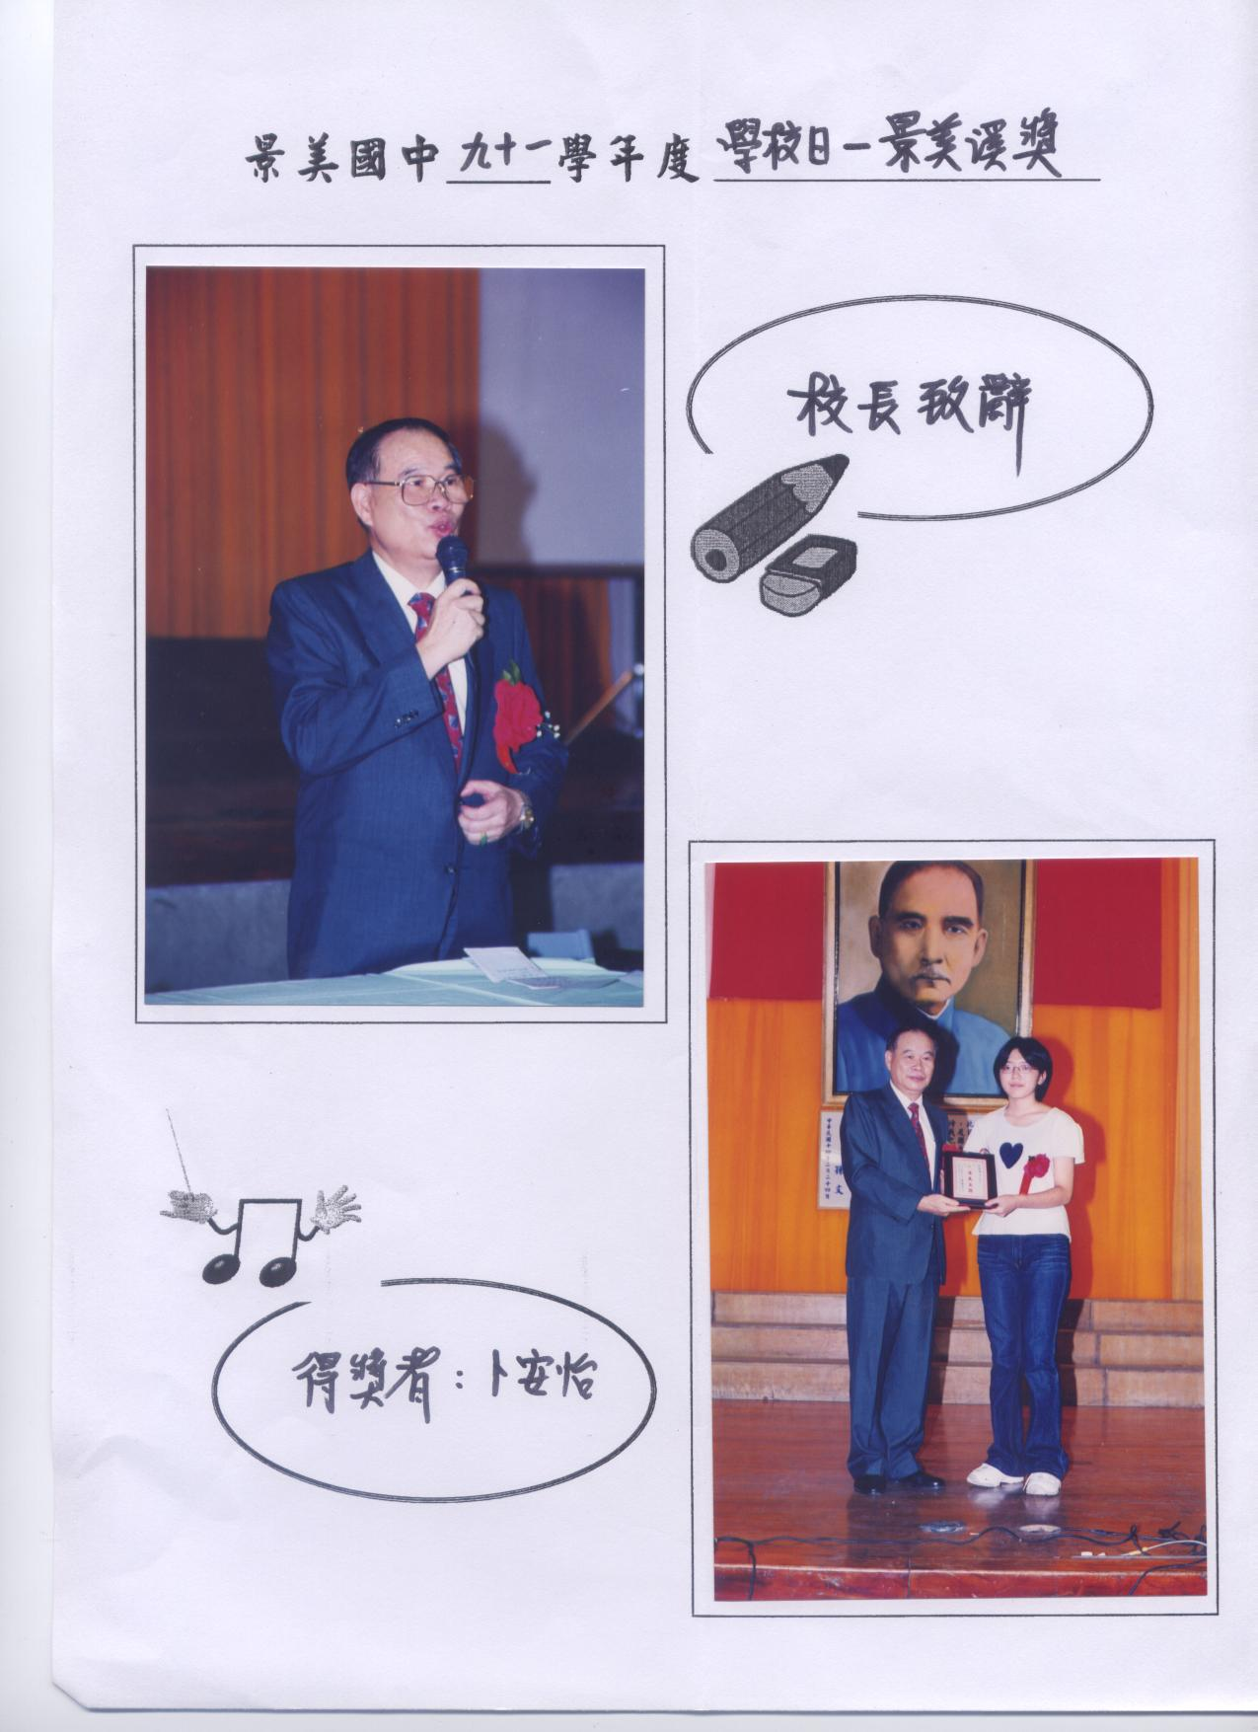


【勤勉比賽】
【景美溪奬】
- 加強進路輔導，讓學生適性發展
- 實施『景美溪』奬，對應屆畢業生，在多元入學錄取前三志願者，於學校日時邀請返校接受頒獎。
- 段考頒獎邀請家長觀禮，分享孩子的學習：為激勵學生進向上，每次段考完後由合作社提供奬學金，奬勵優秀學生，頒獎時並邀請家長觀禮，分享學生的學習和榮譽，學生在意，家長很滿意，成效良好，同時也頒發進步奬，全面鼓勵學生。
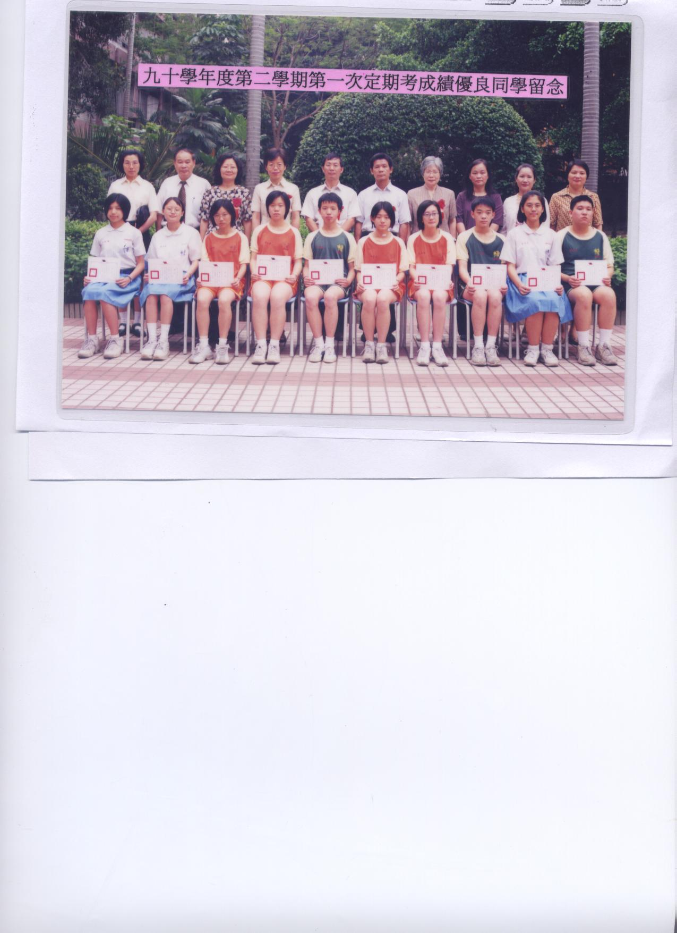
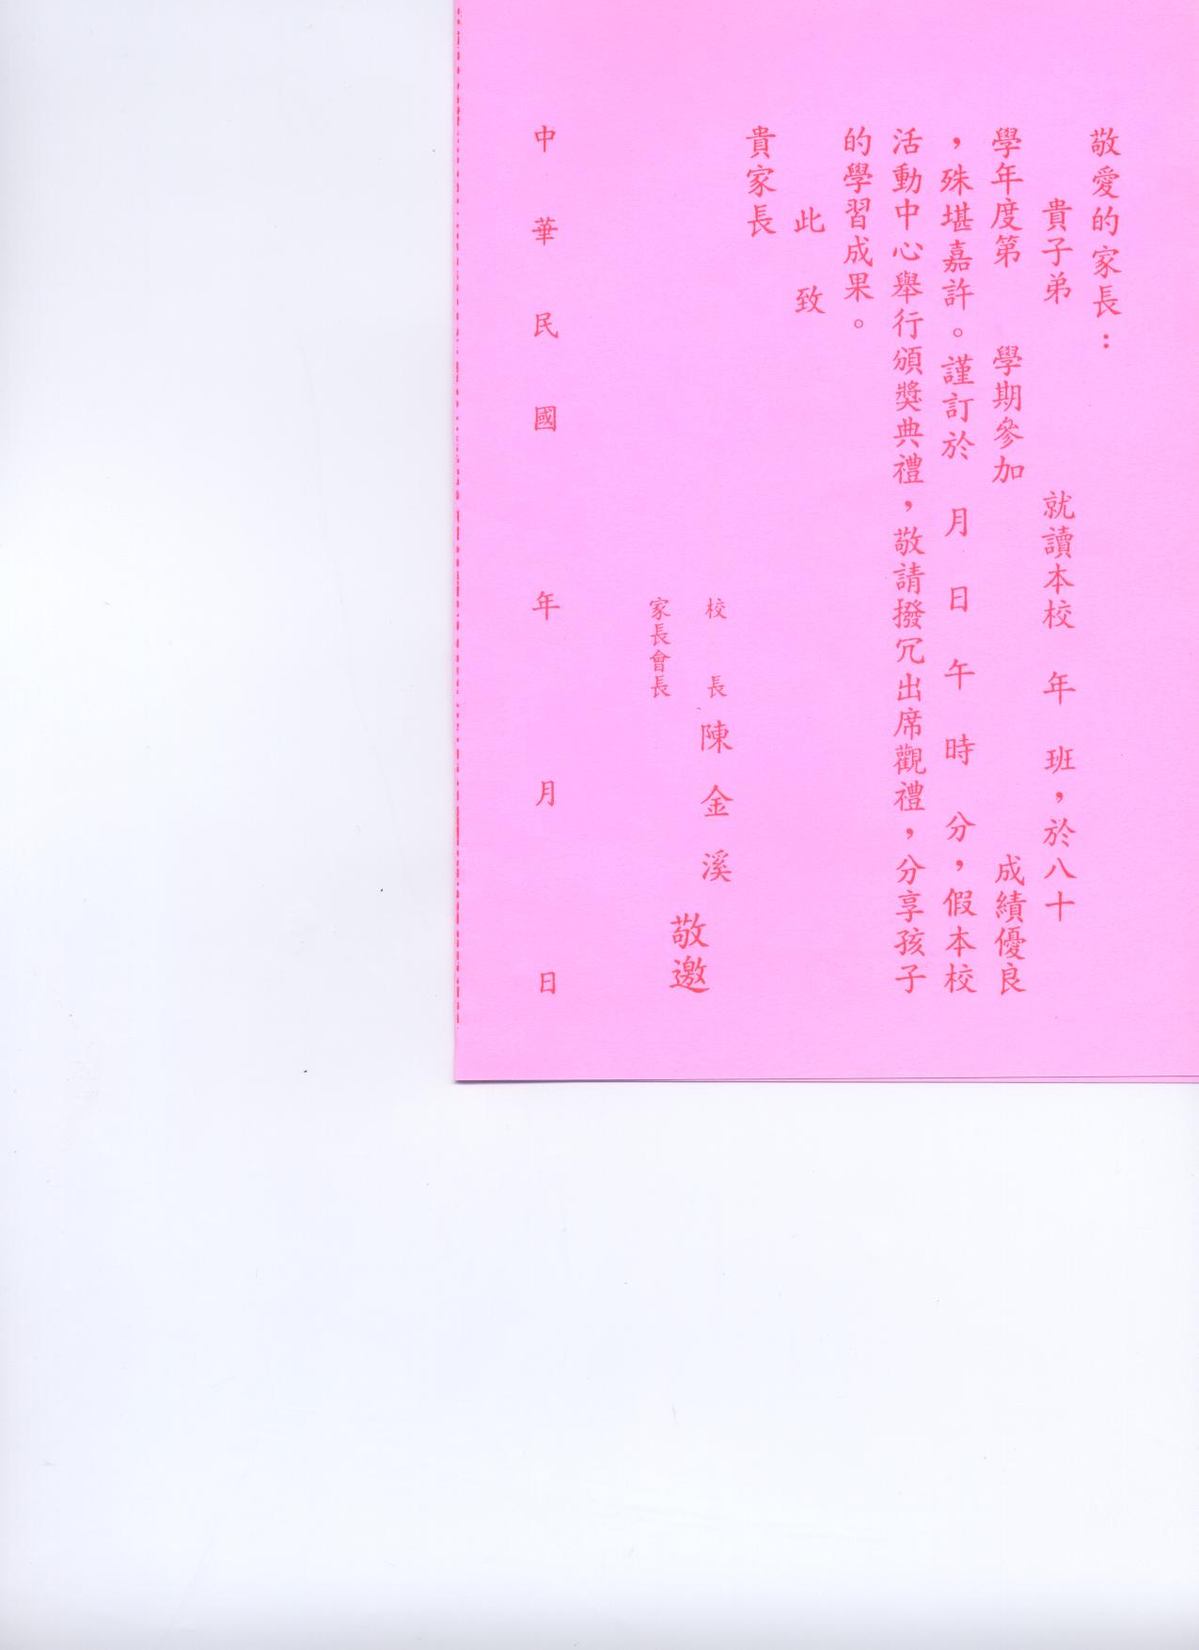

【段考頒獎邀請家長觀禮】
- 積極推動九年一貫課程
- 參加在建成國中所舉辦的九年一貫課程博覽會獲得佳作。
- 教育局對於九年一貫課程規劃進行評比，本校獲得總體課程、英語、藝術與人文、健康與體育等領域特優，相關人員獲得嘉獎鼓勵。
- 實施學校本位課程───仙岩之旅：各領域進行統整教學，結合社區、家長的資源，以分組闖關的方式進行，成效良好，深獲家長好評。

我 家 在 哪 裡 ？

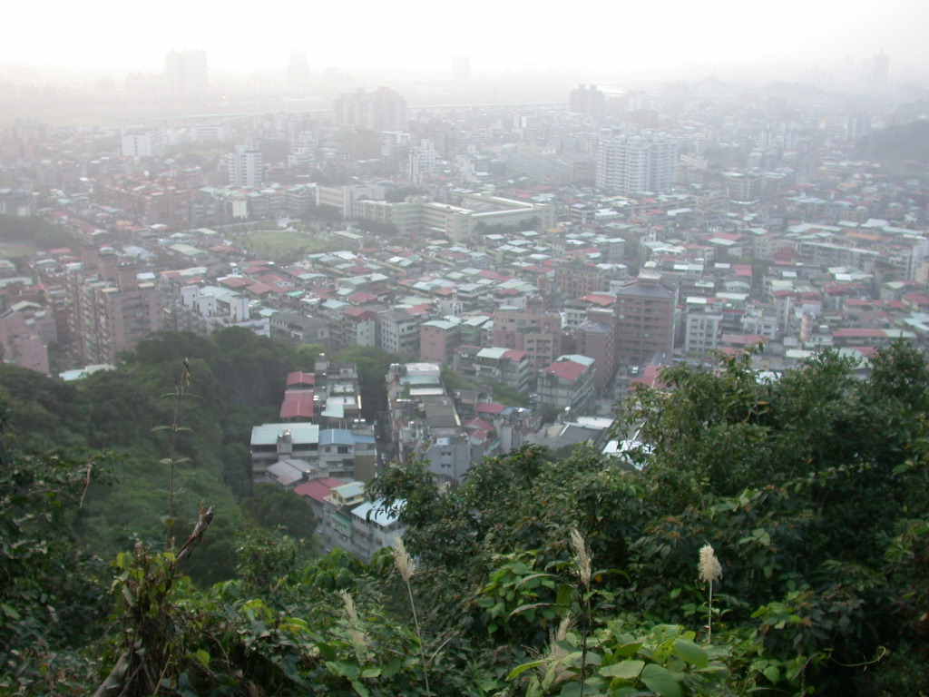

【學校本位課程-----仙岩之旅】 從仙岩遠眺學校
- 九年一貫和社區學校資源共享、經驗交流：規劃文山區（第五群組）社會領域教師研討會，並舉行社會領域協同教學；以９１１恐怖攻擊事件為主軸，貫聯歷史、地理、公民進行協同教學，給予同學清晰的課程架構，以達完整的學生。
６、與社區資源交流：舉辦親子免費上網三小時，與社區產生良性互動。
- 總務工作
總務工作扮演後勤工作，充分支援教學，總務處三位組長皆是專任組長，技工、工友比較會有自己獨立的想法，在總務主任任內建立起組長、技工、工友的工作輪調制度，在這過程如何袪除本位主義的作祟，讓工作目標能達成，績效可以提升，輪調制度得以建立，必須發揮溝通、協調、管理和領導的素養，在這過程幸賴校長的全力支持，同仁的配合，方能達成任務，以下謹就重要的績效提出說明：
  - 建立組長的輪調制度：因事務組長負責採購，任期以三年為原則，因此，建立組長輪調制度，在工作上不但可互補，亦可互相體貼關懷。
  - 實施公物維修三聯制：透過控管追蹤，讓教學活動可以順利進行。
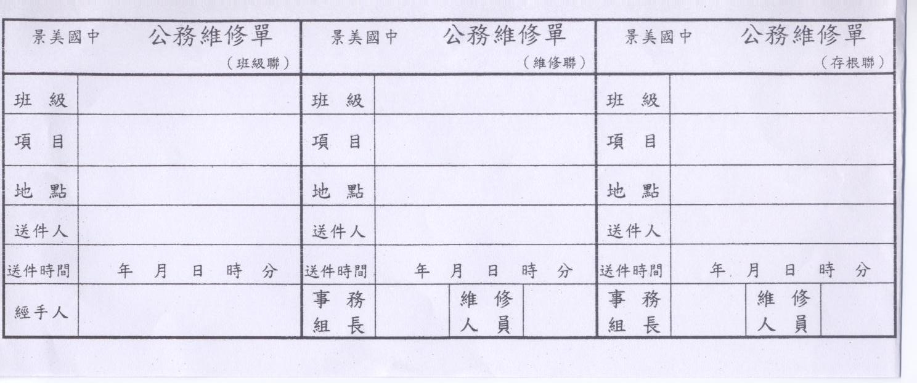

【公物維修三聯單】
  - 以政府採購法進行採購：總務主任任期中正值政府實施採購法，新法有別於原先的採購流程，在這過程不斷參加研習，自我成長外，更不斷的向同行請益，不時的向工務局或公共工程委員會來請教，在校長的支持，事務組長的協助及和會計單位的良性互動，使工程、勞務採購及財務購置，皆能依法完成，有效支援教學。
  - 人性化的監工，確保安全和品質：在铝窗更新時，包商來自宜蘭，相關的工人也來宜蘭，開放場地供其住宿，並給予噓寒問暖，互相尊重，不但品質得以確保，工程在安全無虞之下順利提早完工。
  - 結合師生共同參與美化校園：大門地磚、外牆磁磚更新敦請各處室主任、相關的美術老師組成小組，進行規劃，最後以對比色的方式呈現，使學校外牆，校門地板同一色系，全校為之一亮，深獲家長、來賓的贊賞。
  - 建構全校的生飲系統：本校為教育局生飲計畫，第一批參加試辦的學校，在教育局經費支持，自來水事業處工程師的專業諮詢，建築師的用心設計規劃，在這過程開過數次的會議，預算、設計改過數次，有些學校選擇退出，個人總秉持著不亢不卑的態度向專家學者請教，本著成本效益、飲水安全、後續的保養維護等指標，終於發包施工完成；現今每次的飲用水安全檢查均合乎標準。
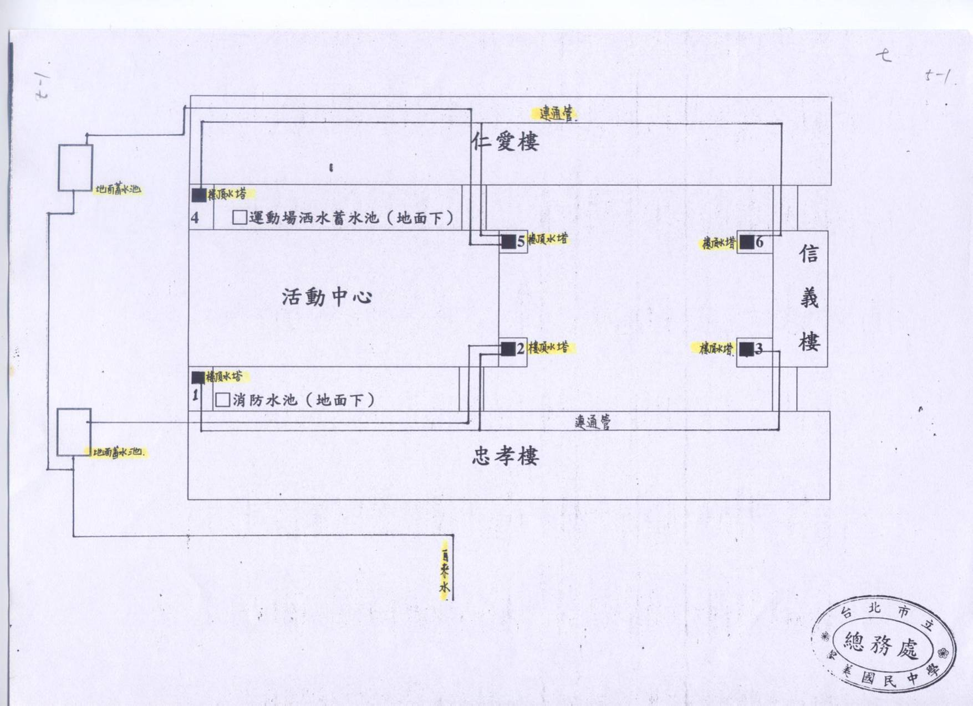
  - 以連通管原理，連通全校六個水塔：原先六個水塔須六座蓄水池和六個深水馬達，増建兩座地上蓄水池，地下蓄水池全部廢棄不用，利用連通管原理貫通全校六座水塔，不但節省能源，並可保持水質的新鮮，含氯量皆在標準以上，提供學生安全的用水，深獲教育局長官的贊許。
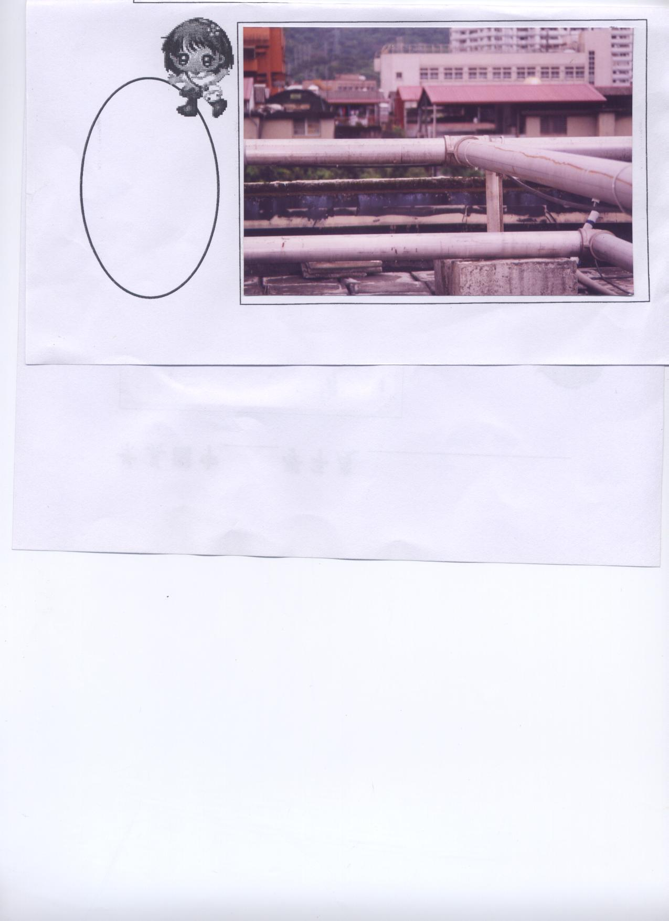

【利用連通管原理提供優質飲用水】
  - 和社區良性互動：
- 夜間照明，增加社區活動場所：增建室外夜間照明，提供社區居民夜間運動場所，開幕時邀請社區元極舞社到校表演，並舉辦社區『三對三』籃球比賽，廣為宣導，讓居民能充分使用。
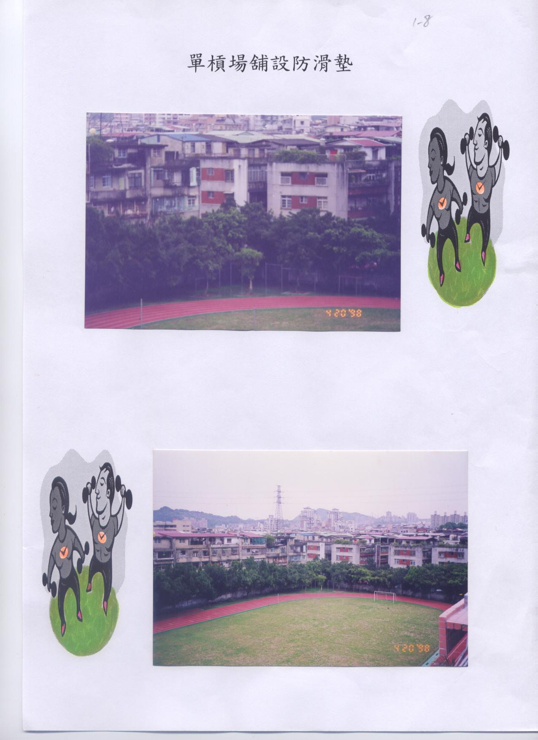
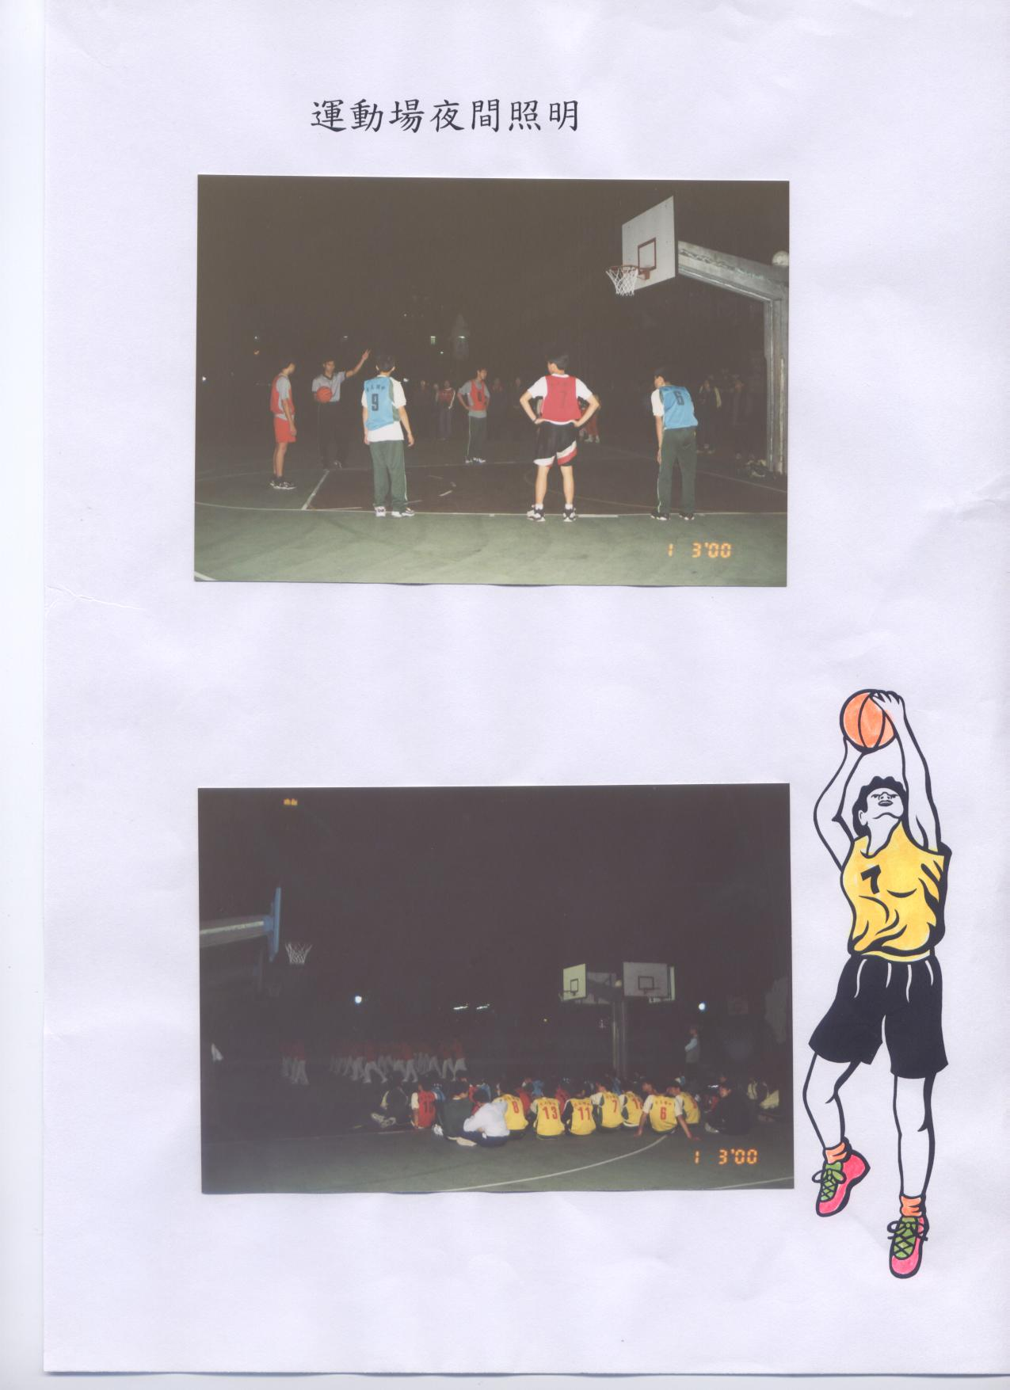

【運動場夜間照明】
【單槓場舖設防滑墊】
- 加設止滑塑膠地板，防止早上到校運動的民眾滑倒：此事經居民向景華里里反應，總務處知道後，馬上招商施作，及時改善，深獲社區居民贊同。
- 修剪圍牆四周的榕樹：學校四周榕樹枝葉生長茂盛，颱風來時恐危及居民安全，招商處理，在施工過程為確保來往行人車輛的安全，除了和包商訂有合約，再三叮嚀其安全，校長、主任、事務組長全程協助維護安全，並和警察局連繫協尋阻礙的車主移車，過程備極辛勞，最後圓滿逹成任務。
  - 美化綠化校園：為節省經費直接到產地批發進貨，並動員技工、工友及總務處相關同仁，共同進行植栽，成效良好。
- 輔導工作
輔導是一助人工作，其重點在於幫助學生認識自己、了解自己，進而超越自己，最後達到自我實現，包括生活輔導、學習輔導、職業輔導，在輔導的過程中，全體教職工均負輔導之責，有效整合相關的資源及資訊也是落實輔導工作的重要指標，輔導工作的規劃亦朝此方向努力。
  - 辦理父母成長班：以讀書會的方式進行父母成長班研習，請許清芬老師負責帶領，向家長會爭取經費支持獲得同意。

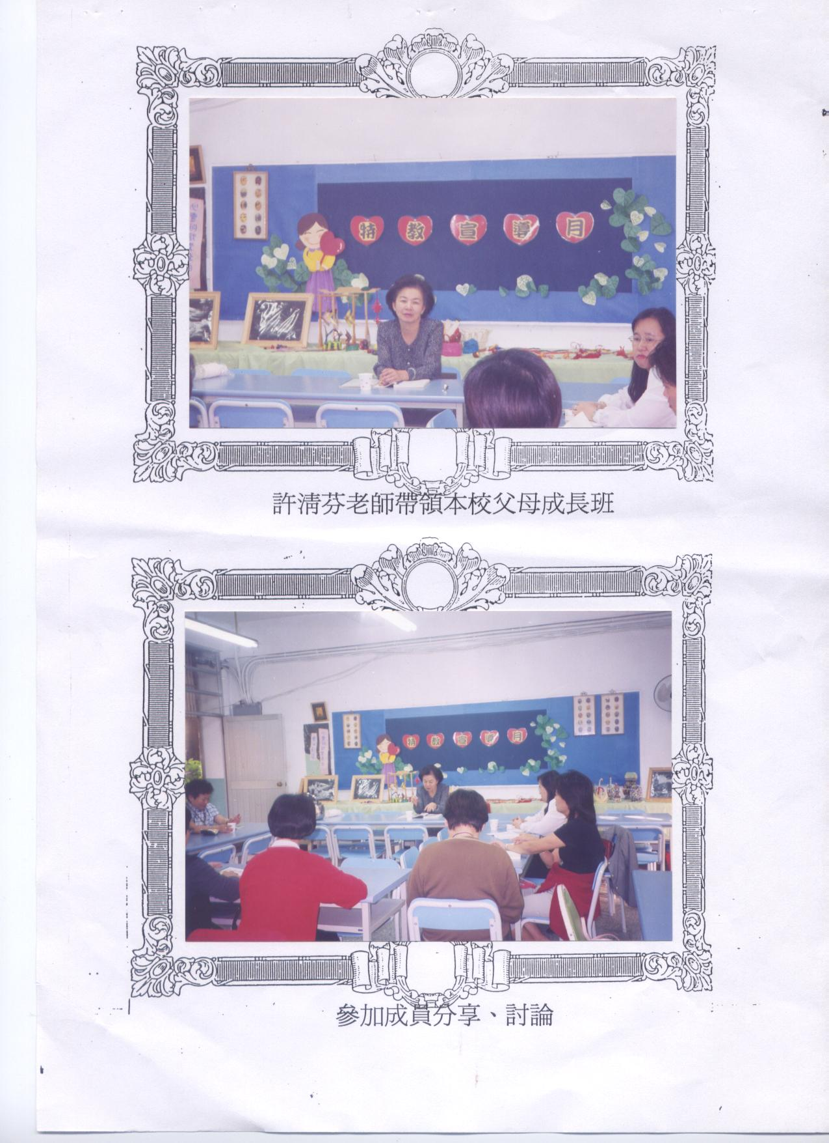

【父母成長班】
  - 舉辦親職講座：和家長會合辦講座，提供家長自我成長，透過親職卡，鼓勵家長參加。
  - 用心規劃學校日活動：以親子活動卡，鼓勵家長參加，反應熱烈，以九十二學年度第一學期而言，全校１４６０位學生，共有１０７９位家長參與，家長熱心關心學校是學校經營成功的起點。
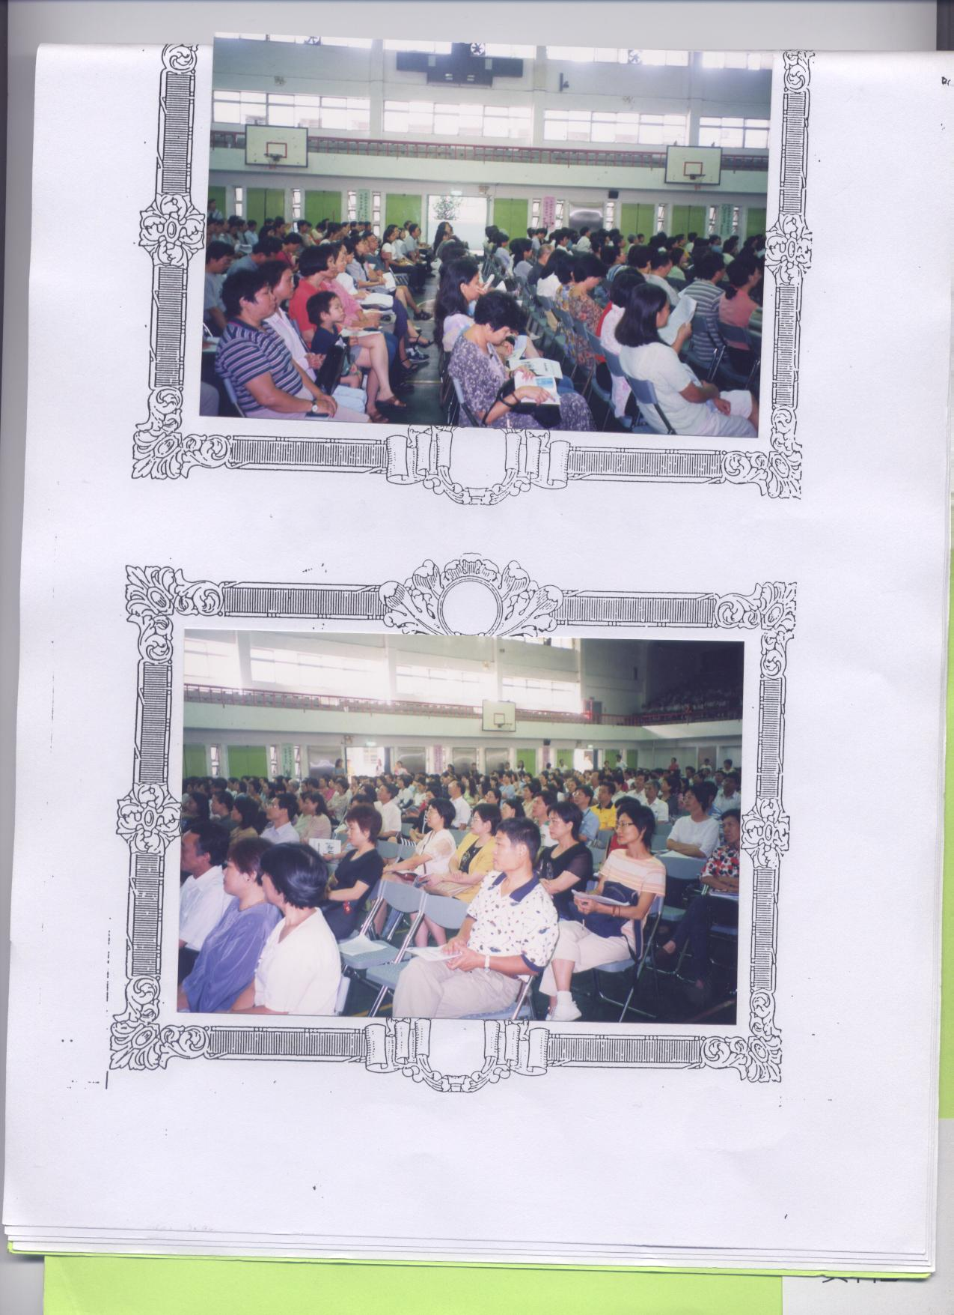

【學校日家長踴躍參加】

  - 實施『心靈饗宴』活動：購置專家學者的有聲書（藍三印、鄭石岩、小野、李鐘桂、、、、），鼓勵學生借聽，提供學生情意教學，陶冶學生的品格，促成全人教育的發展。
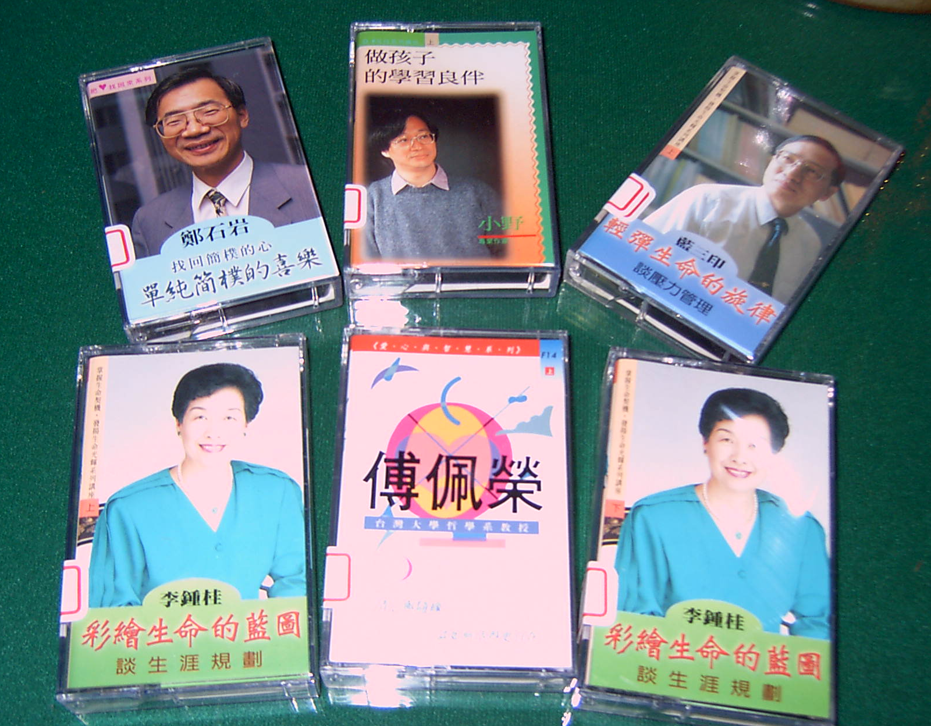
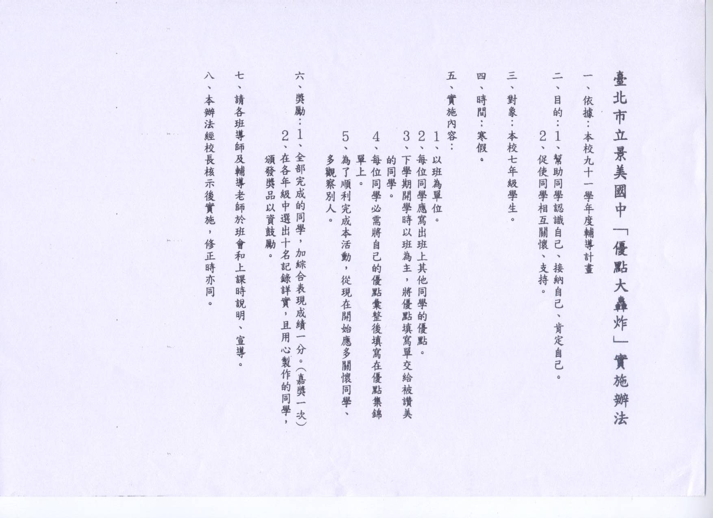

【心靈饗宴有聲書】
【優點大轟炸】

  - 舉辦優點大轟炸：培養學生具有斦賞別人的美德。
  - 定期出刋景美簡訉：結合家長會的資源出刋景美簡訉，作為學校和家長溝通的橋樑，亦為家長會會務的聯絡平台。

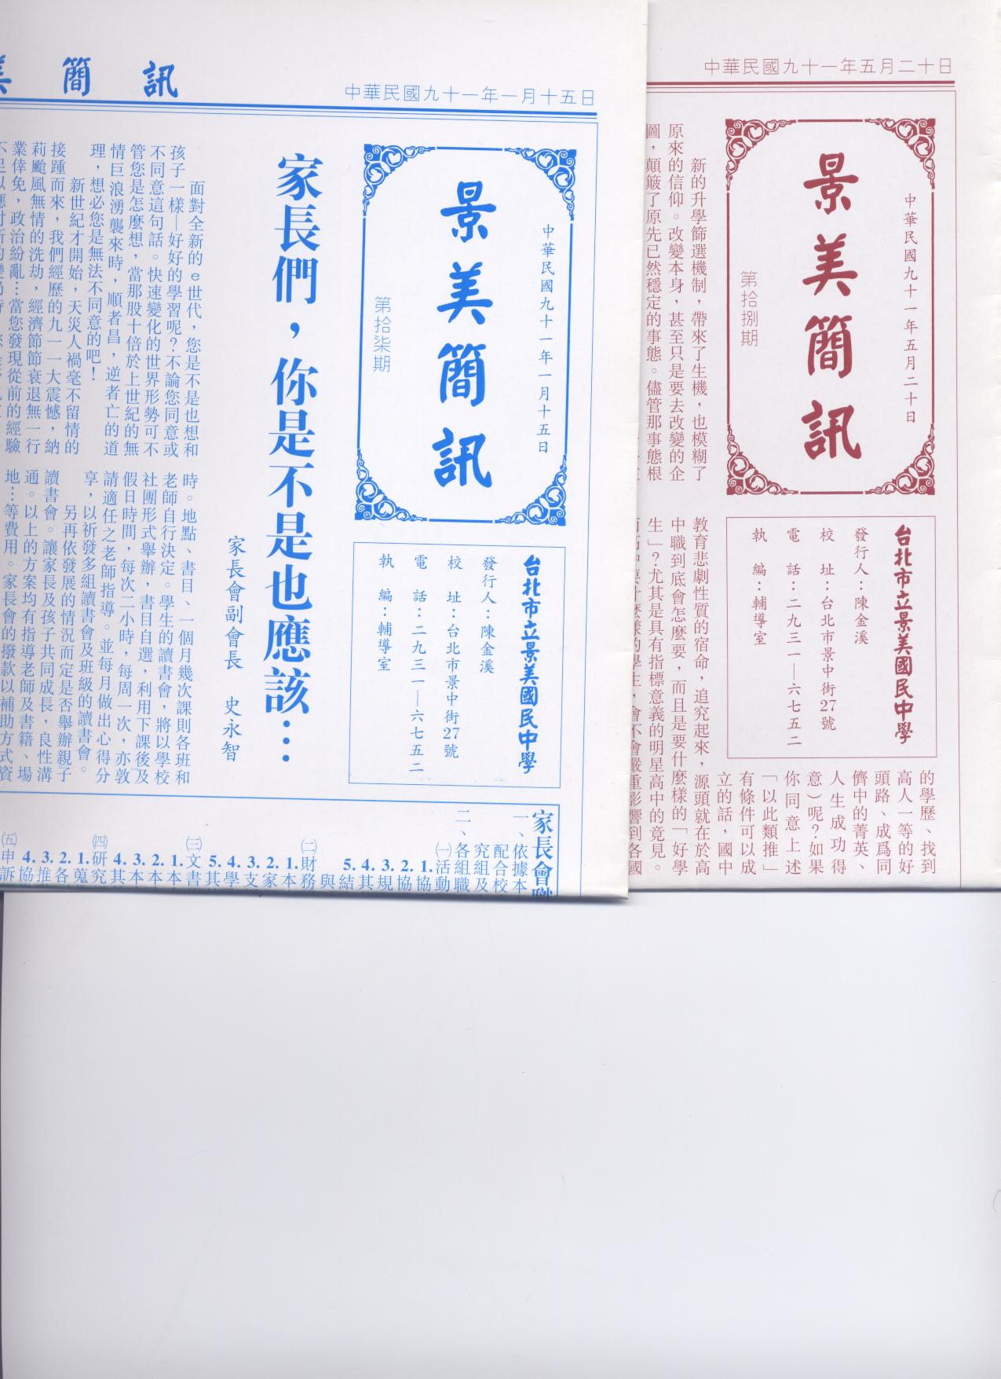
【親職卡】
【景美簡訉】
  - 定期出刋教師輔導知能刋物：配合時事，以主題的方式，提供教師輔導新知，拓展輔導業務。
  - 辦理輔導小義工研習營：利用寒假辦理輔導股長研習營，並開放部分名額給一般的學生，使輔導訉息的聯繫和業務的推展，能由點擴展到面。

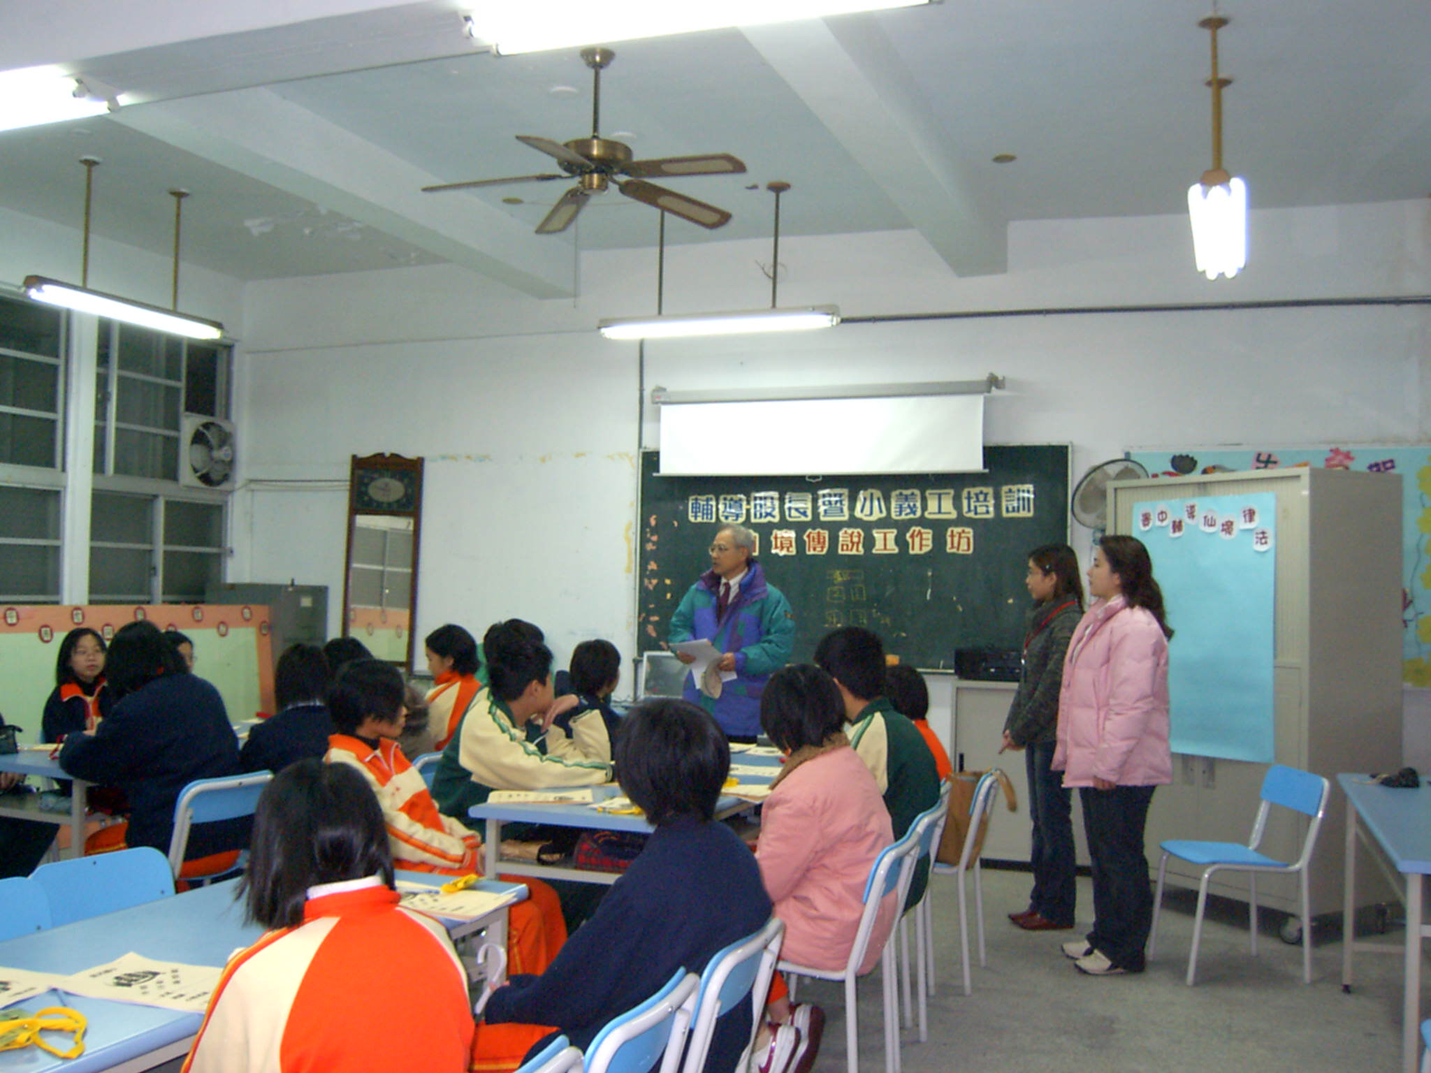

【輔導小義工研習營】

參、結論
學校的經營貴在用心，講求：
- 卓越性：追求卓越，提升品質，不但在乎教育的擁有，更要求教育品質的提升。
- 績效性：教育結果的品質提升固然重要，但是過程的績效更值得關心，以有限的資源提升其附加價值。
- 科技性：資訉科技在訉息的傳播和儲存有其優點，在經營學校時，應將資訉科技融入各科教學，應用在行政運作上。
- 創新性：知識爆炸代，社會的變化快速，學校的規劃，必須隨時入活水，才不致使組織僵化，也才能提升學校對於變革的適應力。
做任何事走過必留下痕跡，經營學校亦是如此，主要本於教育的本質，以學生為主體、用心投入，必可感動學生家長，進而普獲社區的認同，相關的資源必可源源引入，學校的經營也將產生善性循環，教師的教學也將獲得成就感、有尊嚴。

參考文獻
陳伯璋、許添明（民９１）。學校本位經營的理念與實務。台北：高等教育文化。
秦孟群（民８８）。教育行政──理論部分。台北：五南圖書。
吳清基（民８８）。教育與行政。台北：師大書苑。
吳清基（民８７）。精緻教育的理念。台北：師大書苑。

